Demande de modification pour présentation
Contexte : Afin de pouvoir présenter la solution aux personnes adéquates afin de pouvoir rentrer dans la RFI, certaines modifications sur le prototype doivent être faites afin que nous puissions faire des captures pour présenter la solution.

Le LOGO : Le nom doit être en majuscule KLYXOR. La fusée doit y être et il faut cacher la dernière ligne «klyxOR», comme dans l’exemple ci-dessous, tout en uniformisant le fond.

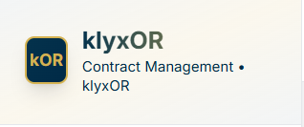

Dans l’imprime écran ci-dessous, il n’y a pas les entêtes pour les listes déroulantes.
Pouvez-vous nous faire des propositions ?

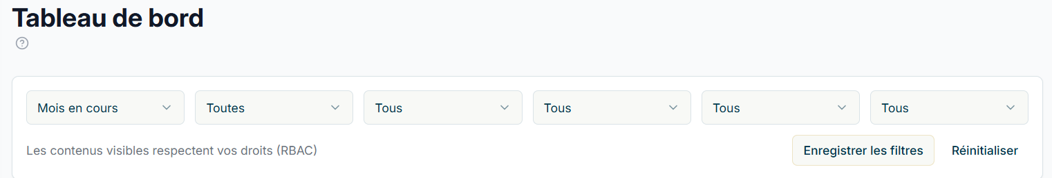
Dans l’imprime écran ci-dessous, il est nécessaire d’enlever les intitulés et de nous en proposer d’autres ? (Exemple : Construction, maintenance, énergies, finances).
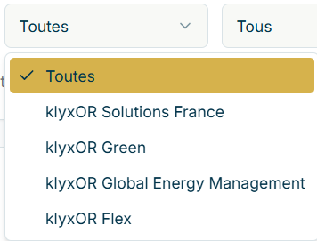
Aucune modification à apporter sur le reste des listes déroulantes.
Dans la vue administrateur certaines cartes ne sont pas nécessaires mais doivent être dans la vue gestionnaire.

Nous avons besoin d’avoir la vue gestionnaire ainsi que l’onglet facturation qui a été spécifié lors de l’envoi des 4 dernières spec.

